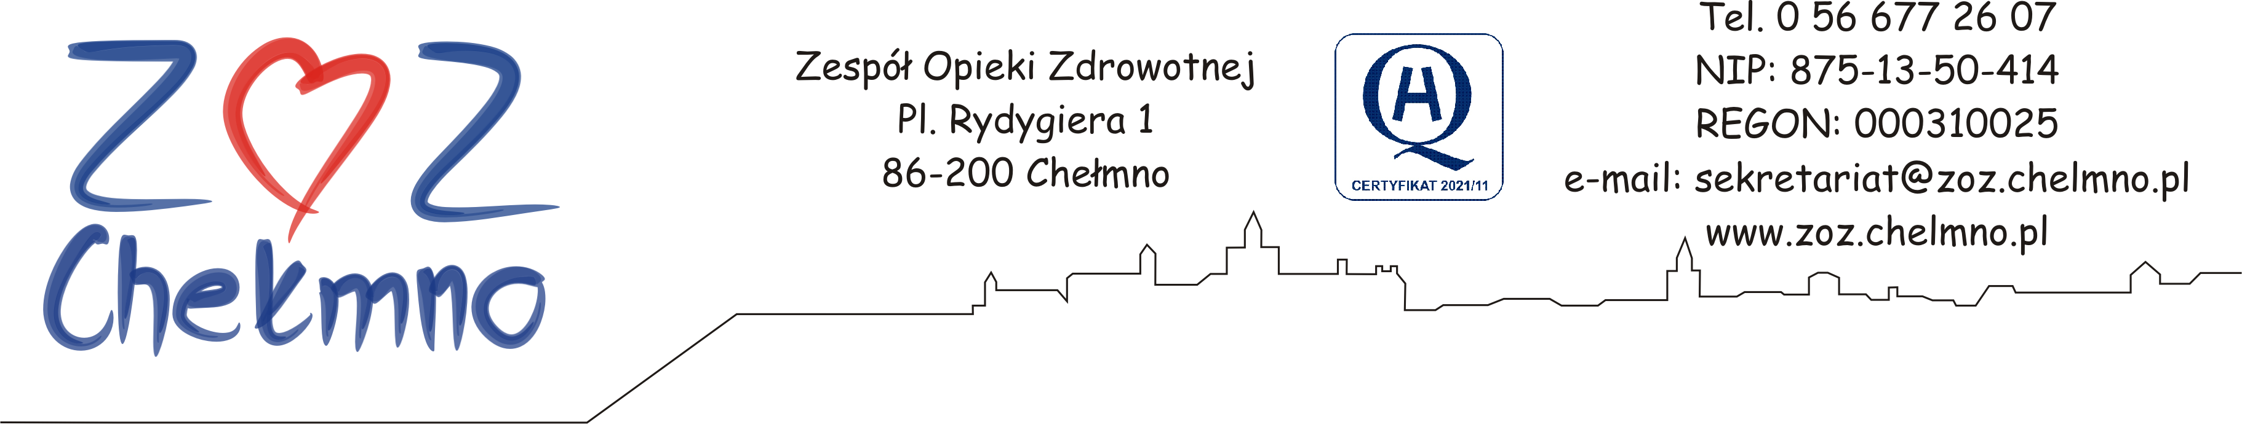

Chełmno, dnia 06.10.2023 r.

N/znak: ZOZ.II/ZP/165/2023

ZMIANA TREŚCI ZAPYTANIA OFERTOWEGO

Zespół Opieki Zdrowotnej w Chełmnie poniżej zmienia treść Zapytania ofertowego sporządzonego w postępowaniu pn. „Rozbudowa instalacji gazów medycznych do oddziału Chirurgi Ogólnej oraz podłączenie Izby Przyjęć do istniejącej instalacji w ZOZ w Chełmnie”, nr post. 38/2023.

Zamawiający informuje, iż ze względu na treść zadanych pytań oraz czas niezbędny do udzielenia wyjaśnień do ww. postępowania zmienia treść pkt 7 Zapytania ofertowego w następujący sposób:

„Ofertę zawierającą żądane informacje proszę złożyć do dnia 12.10.2023 r. do godziny 12:00

Wszelkie wprowadzone zmiany stają się integralną częścią zapytania ofertowego.

